WNIOSEK
O USTALENIE PRAWA

DO ŚWIADCZENIA DOBRY START

na dziecko umieszczone w pieczy zastępczej, osobę, o której mowa w art. 37 ust 2 ustawy z dnia 9 czerwca 2011 r. o wspieraniu rodziny i systemie pieczy zastępczej albo osobę usamodzielnianą opuszczającą pieczę zastępczą

- Zapoznaj się z warunkami przysługiwania świadczenia dobry start z tytułu rozpoczęcia roku szkolnego umieszczonymi w pouczeniu w CZĘŚCI II wniosku.

- Wypełniaj WIELKIMI LITERAMI.
- Pola "Seria i numer dokumentu potwierdzającego tożsamość" dotyczą tylko tych osób, którym nie nadano numeru PESEL.

- Pola wyboru zaznaczaj v lub X .
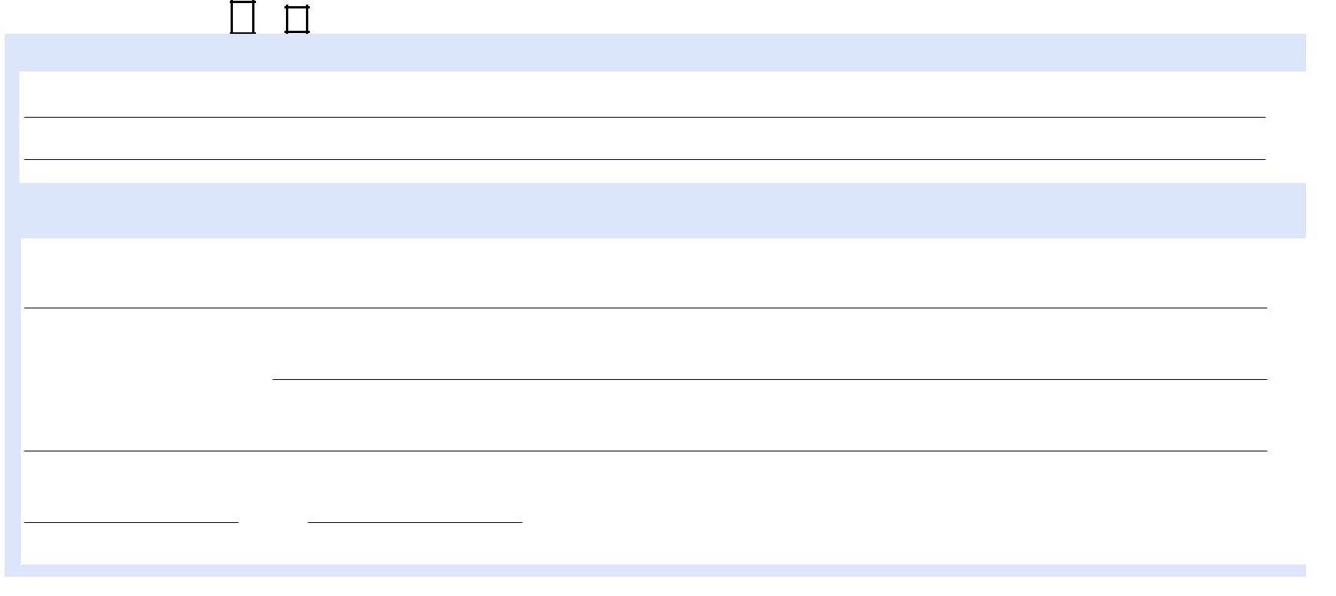

NAZWA ORGANU WŁAŚCIWEGO PROWADZĄCEGO POSTĘPOWANIE W SPRAWIE ŚWIADCZENIA DOBRY START (1)

ADRES ORGANU WŁAŚCIWEGO PROWADZĄCEGO POSTĘPOWANIE W SPRAWIE ŚWIADCZENIA DOBRY START (1)

01 . Powiat

02 . Kod pocztowy |  |  |  |  |  | 03 . Miejscowość
 |  | -
04 . Ulica
05 . Numer domu |  |  |  |  |  | 06 . Numer lokalu

- Przez organ właściwy rozumie się starostę właściwego ze względu na miejsce zamieszkania osoby składającej wniosek, a w przypadku dziecka umieszczonego w instytucjonalnej pieczy zastępczej - siedziby placówki opiekuńczo - wychowawczej lub regionalnej placówki opiekuńczo - terapeutycznej.

  - CZĘŚĆ I - Dane osoby składającej wniosek o świadczenie dobry start, zwanej dalej „wnioskodawcą "
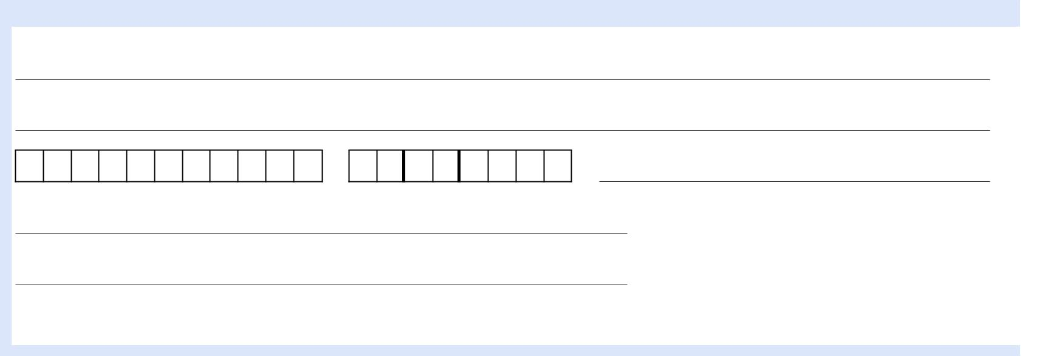

01 . Imię

02 . Nazwisko

03 . Numer PESEL 04 . Data urodzenia (dd / mm / rrrr ) 05 . Seria i numer dokumentu potwierdzającego tożsamość (1)

06 . Obywatelstwo

07 . Stan cywilny (2)

- Wypełnij tylko w przypadku, gdy nie nadano numeru PESEL.

- Wpisz odpowiednio: panna, kawaler, zamężna, żonaty, rozwiedziona, rozwiedziony, w separacji (tylko orzeczonej prawomocnym wyrokiem sądu), wdowa, wdowiec

- Osoba usamodzielniana składając wniosek wypełnia część I i część dotyczącą dziecka.
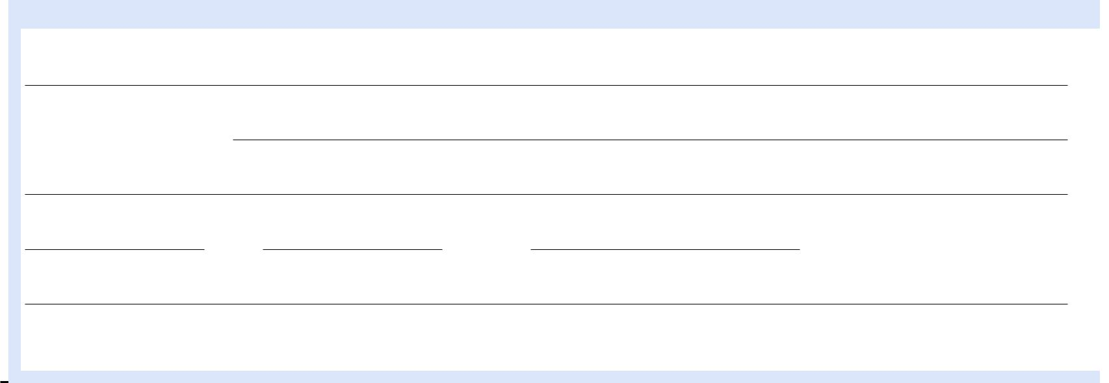

ADRES ZAMIESZKANIA/ADRES SIEDZIBY PLACÓWKI OPIEKUŃCZO-WYCHOWAWCZEJ

01 . Powiat

02 . Kod pocztowy |  |  |  |  |  | 03 . Miejscowość
 |  | -
04 . Ulica
05 . Numer domu |  |  |  |  |  | 06 . Numer mieszkania | 07 . Numer telefonu (1)

08 . Adres poczty elektronicznej — e-mail (2)

- Numer nie jest obowiązkowy, ale ułatwi kontakt w sprawie wniosku.

- Podanie adresu e-mail ułatwi kontakt w sprawie wniosku.

Na adres e-mail zostanie przesłana również informacja o przyznaniu świadczenia.

strona: 1/5

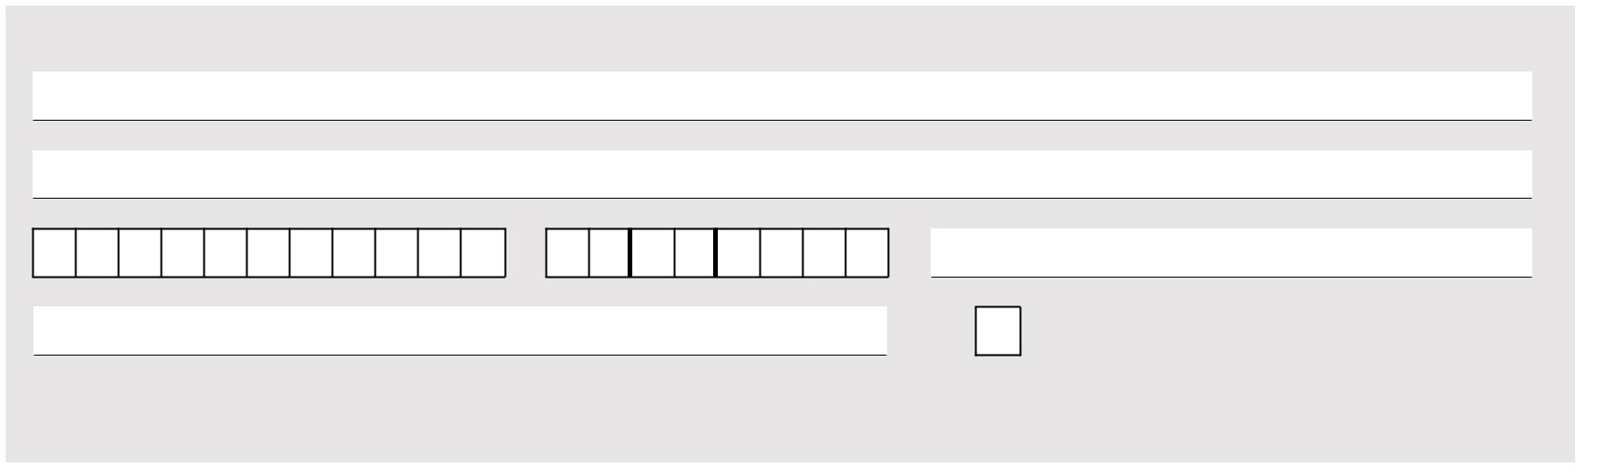
- CZĘŚĆ II - Składam wniosek o świadczenie dobry start na następujące dziecko:

Seria i numer dokumentu potwierdzającego tożsamość: (1)
Czy dziecko posiada orzeczenie o umiarkowanym albo znacznym stopniu niepełnosprawności lub orzeczenie o potrzebie kształcenia specjalnego albo potrzebie zajęć rewalidacyjno-wychowawczych? (2)

DANE DZIECKA

Imię:

Nazwisko:

Numer PESEL: Data urodzenia: (dd / mm / rrrr)

Obywatelstwo:

(1) Wypełnij tylko w przypadku, gdy nie nadano numeru PESEL.

- Dotyczy dziecka w wieku od 20. do ukończenia 24. r. życia, a także w przypadku ukończenia 24. r. życia po rozpoczęciu roku szkolnego w szkole w danym roku kalendarzowym.

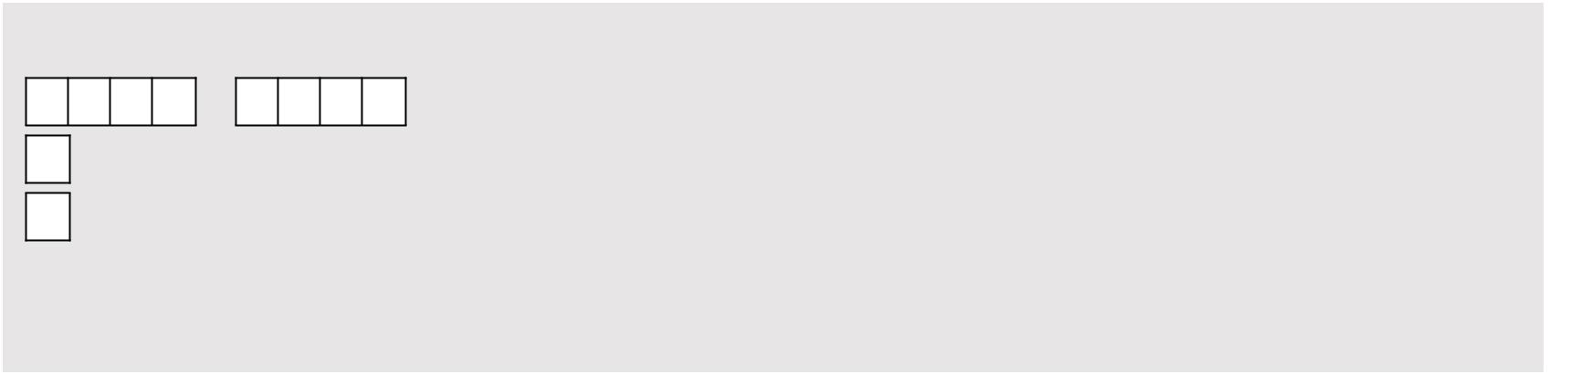
OŚWIADCZAM, ŻE DZIECKO W ROKU SZKOLNYM

Rok (rrrr) Rok (rrrr)

/

będzie uczęszczało/uczęszcza do szkoły (1)

nie będzie uczęszczało/nie uczęszcza do szkoły (1)

- Świadczenie przysługuje z tytułu rozpoczęcia roku szkolnego w następujących szkołach: szkoła podstawowa, szkoła ponadpodstawowa, klasach dotychczasowej szkoły ponadgimnazjalnej prowadzonych w szkole ponadpodstawowej, szkoła artystyczna, w której jest realizowany obowiązek szkolny lub nauki, a także młodzieżowy ośrodek socjoterapii, specjalny ośrodek szkolno-wychowawczy, specjalny ośrodek wychowawczy, ośrodek rewalidacyjno-wychowawczy.

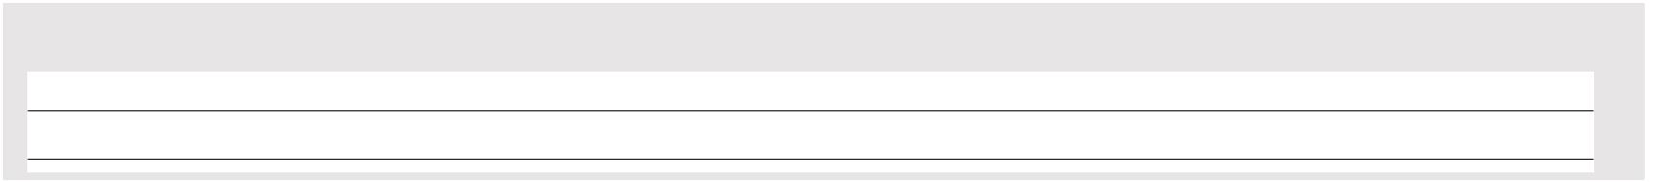
WPISZ RODZAJ SZKOŁY (NP.: SZKOŁA PODSTAWOWA, LICEUM OGÓLNOKSZTAŁCĄCE, ITP.), DO KTÓREJ BĘDZIE UCZĘSZCZAŁO/UCZĘSZCZA DZIECKO

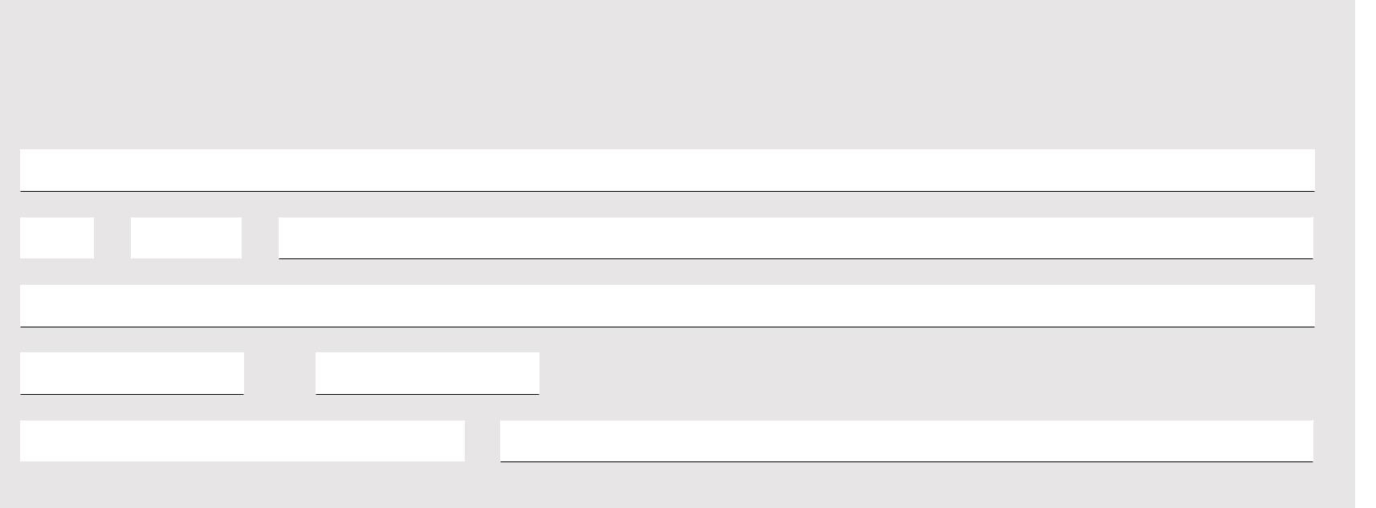

DANE ADRESOWE SZKOŁY, DO KTÓREJ BĘDZIE UCZĘSZCZAŁO/UCZĘSZCZA DZIECKO
(Świadczenie przysługuje z tytułu rozpoczęcia roku szkolnego w następujących szkołach: szkoła podstawowa, szkoła ponadpodstawowa, klasach dotychczasowej szkoły ponadgimnazjalnej prowadzonych w szkole ponadpodstawowej, szkoła artystyczna, w której jest realizowany obowiązek szkolny lub nauki, a także młodzieżowy ośrodek socjoterapii, specjalny ośrodek szkolno-wychowawczy, specjalny ośrodek wychowawczy, ośrodek rewalidacyjno-wychowawczy.)

Gmina / Dzielnica:

Kod pocztowy: |  |  |  |  |  |  | Miejscowość:
 |  | -
Ulica:
Numer domu: |  |  |  |  |  |  |  | Numer lokalu:
Zagraniczny kod pocztowy: (1) |  |  |  |  |  |  |  |  |  |  |  | Nazwa państwa: (1)

- Wypełnij w przypadku, gdy adres jest inny niż polski.

strona: 2/5
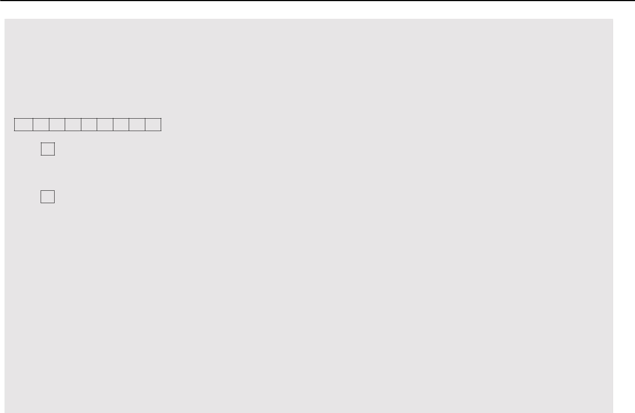
WYPEŁNIJ PONIŻSZE OŚWIADCZENIE (OŚWIADCZENIE DOTYCZY TYLKO DZIECI W WIEKU OD 6 DO 9 LAT) Oświadczenie wymagane ponieważ świadczenie dobry start nie przysługuje na dziecko uczęszczające do przedszkola, w tym realizujące roczne przygotowanie przedszkolne („tzw. zerówka”) w szkole podstawowej, a także w przedszkolu lub w innej formie wychowania przedszkolnego.

Oświadczam, że dziecko w roku szkolnym:

Rok (rrrr) / Rok (rrrr)
/

nie będzie uczęszczało/nie uczęszcza do przedszkola ani tzw. zerówki

będzie uczęszczało/uczęszcza do przedszkola albo do tzw. Zerówki

strona: 3/5
CZĘŚĆ II POUCZENIA I OŚWIADCZENIA
- POUCZENIE

  - Na podstawie Rozporządzenia Rady Ministrów z dnia 30 maja 2018 r. w sprawie szczegółowych warunków realizacji rządowego programu „Dobry start” (Dz. U. z 2018 r., poz. 1061 z późn. zm.). zwanego dalej „rozporządzeniem”, świadczenie dobry start przysługuje: rodzicom, opiekunom faktycznym, opiekunom prawnym, rodzinom zastępczym, osobom prowadzącym rodzinne domy dziecka, dyrektorom placówek opiekuńczo-wychowawczych, dyrektorom regionalnych placówek opiekuńczo-terapeutycznych* - raz w roku na dziecko oraz osobom uczącym się** - raz w roku.

  - Świadczenie dobry start przysługuje wyżej wymienionym osobom w związku z rozpoczęciem roku szkolnego, w wysokości 300 zł.
  - Świadczenie dobry start przysługuje do ukończenia:
    - przez dziecko lub osobę uczącą się 20. roku życia;

    - przez dziecko lub osobę uczącą się 24. roku życia w przypadku dzieci lub osób uczących się legitymujących się orzeczeniem o niepełnosprawności.

Świadczenie dobry start przysługuje także w przypadku:

- ukończenia 20. roku życia przez dziecko lub osobę uczącą się przed rozpoczęciem roku szkolnego w roku kalendarzowym, w którym dziecko lub osoba ucząca się kończy 20. rok życia;

- ukończenia 24. roku życia przez dziecko lub osobę uczącą się przed rozpoczęciem roku szkolnego w roku kalendarzowym, w którym dziecko lub osoba ucząca się kończy 24. rok życia - w przypadku dzieci lub osób uczących się legitymujących się orzeczeniem

- niepełnosprawności.

W przypadku dziecka biorącego udział w zajęciach rewalidacyjno-wychowawczych, świadczenie dobry start przysługuje nie wcześniej niż od roku kalendarzowego, w którym dziecko kończy 7. rok życia.
- Świadczenie dobry start przysługuje:
  - obywatelom polskim,
    - cudzoziemcom:

      - obywatelom Unii Europejskiej, Europejskiego Obszaru Gospodarczego albo Szwajcarii,
      - jeżeli wynika to z wiążących Rzeczpospolitą Polską dwustronnych umów międzynarodowych o zabezpieczeniu społecznym,

      - przebywającym na terytorium Rzeczypospolitej Polskiej na podstawie zezwolenia na pobyt czasowy udzielonego w związku z okolicznościami, o których mowa w art. 127 ustawy z dnia 12 grudnia 2013 r. o cudzoziemcach (Dz. U. z 2017 r. poz. 2206 i 2282 oraz z 2018 r. poz. 107 i 138), jeżeli zamieszkują z członkami rodzin na terytorium Rzeczypospolitej Polskiej,

      - posiadającym kartę pobytu z adnotacją „dostęp do rynku pracy”, jeżeli zamieszkują z członkami rodzin na terytorium Rzeczypospolitej Polskiej, z wyłączeniem obywateli państw trzecich, którzy uzyskali zezwolenie na pracę na terytorium państwa członkowskiego na okres nieprzekraczający sześciu miesięcy, obywateli państw trzecich przyjętych w celu podjęcia studiów lub pracy sezonowej oraz obywateli państw trzecich, którzy mają prawo do wykonywania pracy na podstawie wizy,
      - przebywającym na terytorium Rzeczypospolitej Polskiej na podstawie:

        - zezwolenia na pobyt czasowy, o którym mowa w art. 139a ust. 1 lub 139o ust. 1 ustawy z dnia 12 grudnia 2013 r. o cudzoziemcach, lub

        - dokumentu pobytowego, o którym mowa w art. 1 ust. 2 lit. a rozporządzenia Rady (WE) nr 1030/2002 z dnia 13 czerwca 2002 r. ustanawiającego jednolity wzór dokumentów pobytowych dla obywateli państw trzecich (Dz. Urz. UE L 157 z 15.06.2002, str. 1, z późn. zm. – Dz. Urz. UE Polskie wydanie specjalne, rozdz. 19, t. 6, str. 3, z późn. zm.), z adnotacją „ICT”, wydanego przez inne państwo członkowskie Unii Europejskiej, i gdy celem ich pobytu na terytorium Rzeczypospolitej Polskiej jest wykonywanie pracy w charakterze pracownika kadry kierowniczej, specjalisty lub pracownika odbywającego staż w ramach przeniesienia wewnątrz przedsiębiorstwa, o którym mowa w art. 3 pkt 13b ustawy z dnia 12 grudnia 2013 r. o cudzoziemcach przez okres nieprzekraczający 90 dni w okresie 180 dni

        - jeżeli zamieszkują z członkami rodzin na terytorium Rzeczypospolitej Polskiej, z wyłączeniem cudzoziemców, którym zezwolono na pobyt i pracę na terytorium Rzeczypospolitej Polskiej przez okres nieprzekraczający dziewięciu miesięcy, chyba że przepisy o koordynacji systemów zabezpieczenia społecznego lub dwustronne umowy międzynarodowe o zabezpieczeniu społecznym stanowią inaczej.

- W przypadku gdy dziecko, zgodnie z orzeczeniem sądu, jest pod opieką naprzemienną obydwojga rodziców rozwiedzionych, żyjących w separacji lub żyjących w rozłączeniu sprawowaną w porównywalnych i powtarzających się okresach, kwotę świadczenia dobry start ustala się każdemu z rodziców w wysokości połowy kwoty przysługującego świadczenia dobry start.

- Świadczenie dobry start nie przysługuje:

    - jeżeli dziecko lub osoba ucząca się zostały umieszczone w domu pomocy społecznej, schronisku dla nieletnich, zakładzie poprawczym, areszcie śledczym, zakładzie karnym, szkole wojskowej lub innej szkole, jeżeli instytucje te zapewniają nieodpłatnie pełne utrzymanie;
    - na dziecko z tytułu rozpoczęcia rocznego przygotowania przedszkolnego.

Niepoinformowanie gminnego organu właściwego prowadzącego postępowanie w sprawie świadczenia dobry start o zmianach, o których mowa powyżej, może skutkować powstaniem nienależnie pobranych świadczeń, a w konsekwencji koniecznością ich zwrotu wraz z odsetkami ustawowymi za opóźnienie.

Osoba, która pobrała nienależnie świadczenie dobry start, jest obowiązana do jego zwrotu.
  - Za nienależnie pobrane świadczenie dobry start uważa się:

    - świadczenie dobry start wypłacone na podstawie fałszywych oświadczeń lub dokumentów albo w innych przypadkach świadomego wprowadzenia w błąd przez osobę pobierającą to świadczenie;

    - świadczenie dobry start wypłacone mimo braku prawa do tego świadczenia;

    - świadczenie dobry start wypłacone osobie innej niż osoba uprawniona do tego świadczenia, z przyczyn niezależnych od organu, który przyznał to świadczenie.

  - Od kwot nienależnie pobranego świadczenia dobry start naliczane są odsetki ustawowe za opóźnienie.
7. Do wniosku należy dołączyć:
- zaświadczenie o kontynuowaniu nauki;
- orzeczenie o niepełnosprawności (jeżeli takie występuje);
- decyzję organu o przyznaniu pomocy pieniężnej na kontynuowanie nauki (dotyczy osób usamodzielnianych).
- OŚWIADCZENIE
Oświadczenie służące ustaleniu uprawnień do świadczenia dobry start:

Oświadczam, że:

- powyższe dane są prawdziwe,
- zapoznałam/zapoznałem się z warunkami uprawniającymi do świadczenia dobry start,

- dziecko/osoba ucząca się, której wniosek dotyczy, nie przebywa w instytucji zapewniającej całodobowe utrzymanie, tj. w domu pomocy społecznej, schronisku dla nieletnich, zakładzie poprawczym, areszcie śledczym, zakładzie karnym, szkole wojskowej lub innej szkole, jeżeli instytucje te zapewniają nieodpłatnie pełne utrzymanie,
- na dziecko/osobę uczącą się którego wniosek dotyczy, nie został złożony wniosek w innej instytucji.

strona: 4/5

Zgodnie z § 3 rozporządzenia ilekroć jest mowa o:
- dziecku - oznacza to uczące się w szkole: dziecko własne, dziecko znajdujące się pod opieką opiekuna faktycznego, dziecko znajdujące się pod opieką prawną, lub dziecko, które zostało umieszczone w pieczy zastępczej oraz osobę, o której mowa w art. 37 ust. 2 ustawy z dnia 9 czerwca 2011 r. o wspieraniu rodziny i systemie pieczy zastępczej, zwanej dalej „ustawą”;
- opiekunie faktycznym - oznacza to osobę faktycznie opiekującą się dzieckiem, jeżeli wystąpiła z wnioskiem do sądu opiekuńczego o jego przysposobienie;
- osobie uczącej się - oznacza to osobę pełnoletnią uczącą się, niepozostającą na utrzymaniu rodziców w związku z ich śmiercią lub w związku z ustaleniem wyrokiem sądowym lub ugodą sądową prawa do alimentów z ich strony oraz osobę usamodzielnianą, o której mowa w ustawie;
- niepełnosprawności - oznacza to:
a) potrzebę kształcenia specjalnego, o którym mowa w art. 127 ust. 10 ustawy z dnia 14 grudnia 2016 r. Prawo oświatowe (Dz. U. z 2018 r. 996 i 1000) albo potrzebę kształcenia specjalnego, o którym mowa w art. 312 ust. 1 i 2 ustawy z dnia 14 grudnia 2016 r. przepisy wprowadzające ustawę Prawo oświatowe (Dz. U. z 2017 r. poz. 60 i 949),

b) potrzebę zajęć rewalidacyjno-wychowawczych organizowanych zgodnie z przepisami o ochronie zdrowia psychicznego, o których mowa w art. 127 ust. 10 ustawy z dnia 14 grudnia 2016 r. Prawo oświatowe lub potrzebę zajęć rewalidacyjno-wychowawczych, o których mowa w art. 312 ust. 1 i 2 ustawy z dnia 14 grudnia 2016 r. Przepisy wprowadzające ustawę Prawo oświatowe,

c) umiarkowany stopień niepełnosprawności, przez który rozumie się:

    - niepełnosprawność w umiarkowanym stopniu w rozumieniu przepisów o rehabilitacji zawodowej i społecznej oraz zatrudnianiu osób niepełnosprawnych;

    - całkowitą niezdolność do pracy orzeczoną na podstawie przepisów o emeryturach i rentach z Funduszu Ubezpieczeń Społecznych,

    - posiadanie orzeczenia o zaliczeniu do II grupy inwalidów,

      - znaczny stopnień niepełnosprawności, przez który rozumie się:

        - niepełnosprawność w stopniu znacznym w rozumieniu przepisów o rehabilitacji zawodowej i społecznej oraz zatrudnianiu osób niepełnosprawnych,

        - całkowitą niezdolność do pracy i samodzielnej egzystencji orzeczoną na podstawie przepisów o emeryturach i rentach z Funduszu Ubezpieczeń Społecznych,

        - stałą albo długotrwałą niezdolność do pracy w gospodarstwie rolnym i do samodzielnej egzystencji albo trwałą lub okresową całkowitą niezdolność do pracy w gospodarstwie rolnym i do samodzielnej egzystencji, orzeczoną na podstawie przepisów o ubezpieczeniu społecznym rolników w celu uzyskania świadczeń określonych w tych przepisach,

        - posiadanie orzeczenia o zaliczeniu do I grupy inwalidów,

        - niezdolność do samodzielnej egzystencji orzeczoną na podstawie przepisów o emeryturach i rentach z Funduszu Ubezpieczeń Społecznych lub przepisów o ubezpieczeniu społecznym rolników;

  - szkole - oznacza to szkołę podstawową, szkołę ponadpodstawową, klasy dotychczasowej szkoły ponadgimnazjalnej prowadzone w szkole ponadpodstawowej, szkołę artystyczną, w której jest realizowany obowiązek szkolny lub nauki, a także młodzieżowy ośrodek socjoterapii, specjalny ośrodek szkolno-wychowawczy, specjalny ośrodek wychowawczy, ośrodek rewalidacyjno-wychowawczy;

*UWAGA: Rodziny zastępcze, osoby prowadzące rodzinne domy dziecka, dyrektorzy placówek opiekuńczo-wychowawczych, dyrektorzy regionalnych placówek opiekuńczo-terapeutycznych, osoby uczące się będące osobami usamodzielnianymi w rozumieniu ustawy o wspieraniu rodziny i systemie pieczy zastępczej, wniosek składają bezpośrednio u starosty właściwego ze względu na zamieszkanie osoby ubiegającej się o świadczenie dobry start na dziecko umieszczone w rodzinnej pieczy zastępczej, miejsce zamieszkania osoby uczącej się będącej osobą usamodzielnianą w rozumieniu ustawy o wspieraniu rodziny i systemie pieczy zastępczej ubiegającą się o świadczenie dobry start, siedziby placówki opiekuńczo-wychowawczej lub regionalnej placówki opiekuńczo-terapeutycznej w przypadku dziecka umieszczonego w instytucjonalnej pieczy zastępczej.
** UWAGA: W przypadku ubiegania się o świadczenie dobry start z tytułu rozpoczęcia roku szkolnego 2019/2020 na dziecko uczące się w szkole dla dorosłych lub w szkole policealnej lub przez osobę uczącą się, która uczy się w szkole dla dorosłych lub w szkole policealnej, wniosek należy złożyć bezpośrednio w organie właściwym, którym jest starosta, właściwy ze względu na miejsce zamieszkania osoby ubiegającej się o świadczenie dobry start.

***UWAGA: Osoby uczące się, nie będące osobami usamodzielnianymi w rozumieniu ustawy o wspieraniu rodziny i systemie pieczy zastępczej, opiekunowie faktyczni i opiekunowie prawni składają wniosek bezpośrednio w organie właściwym, którym jest wójt, burmistrz lub prezydent miasta, właściwy ze względu na miejsce zamieszkania osoby ubiegającej się o świadczenie dobry start lub otrzymującej świadczenie dobry start.

Przyznanie świadczenia dobry start nie wymaga wydania decyzji. Odmowa przyznania świadczenia dobry start oraz rozstrzygnięcie w sprawie nienależnie pobranego świadczenia dobry start wymagają wydania decyzji.

Organ właściwy przesyła wnioskodawcy informację o przyznaniu świadczenia dobry start na wskazany przez niego adres poczty elektronicznej - o ile wnioskodawca wskazał adres poczty elektronicznej we wniosku. W przypadku, gdy wnioskodawca nie wskazał adresu poczty elektronicznej organ właściwy odbierając wniosek od wnioskodawcy informuje go o możliwości odebrania od tego organu in formacji o przyznaniu świadczenia dobry start.

Proszę o wpłatę świadczenia dobry start na następujący nr rachunku bankowego / w spółdzielczej kasie oszczędnościowo kredytowej:

Do wniosku dołączam następujące dokumenty (oświadczenia są także dokumentami):
1)

2)

3)

Oświadczam, że jestem świadoma/świadomy odpowiedzialności karnej za złożenie fałszywego oświadczenia.

.....................................................
(Miejscowość, data) (Podpis wnioskodawcy)

strona: 5/5

